
IT Helpdesk  Jönköping University |  | Manual  Skapad av Aletom  Senast ändrad [2026-03-11]

Installation på Mac OS
Ladda ner drivrutinspaket från Konica Minoltas hemsida:
https://www.konicaminolta.se/sv-se/service-support/download-centre
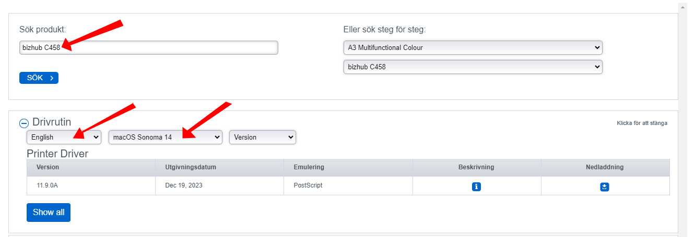
Sök på Bizhub C458 & Välj Språk English för att sedan välja din OS Version.

Ladda ner installations filen som du får fram.
Dubbelklicka på den nerladdade dmg-filen så den monteras (brukar hamna på skrivbordet).
Öppna mappen och dubbelklicka på C759_C658_C368_C287_C3851_109.pkg filen.
Godkänn installationen med ditt lokala användar konto och följ stegen med att klicka nästa och acceptera villkor klicka på nästa och installera etc.
PS: Du måste vara uppkopplad på Eduroam för att kunna få kontakt med skrivaren.

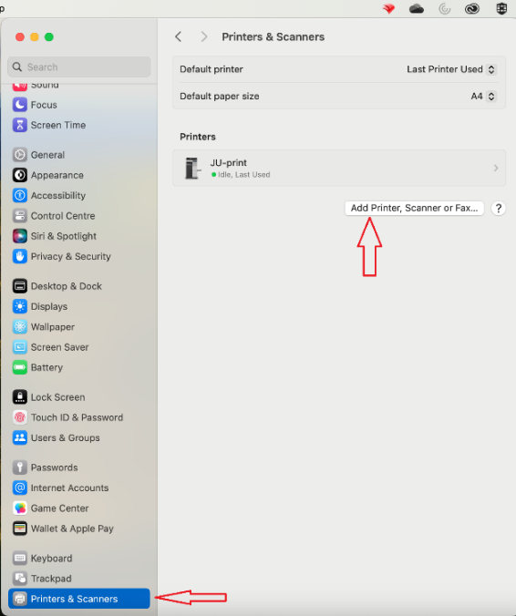
Öppna sedan Inställningar och gå in välj Skrivare & Skanners.
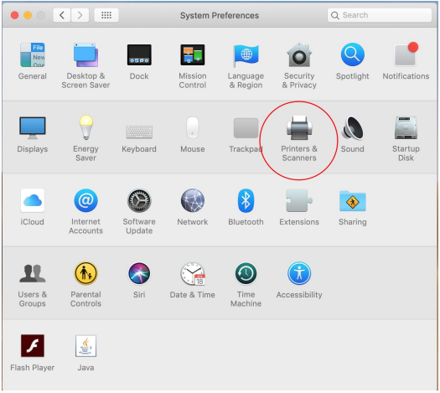
Klicka på plus-tecknet för att lägga till en ny skrivare.
Fyll i adressen xxxx24xx@ju-printq.ju.se där du ersätter xxxx24xx med ditt användarnamn på JU.
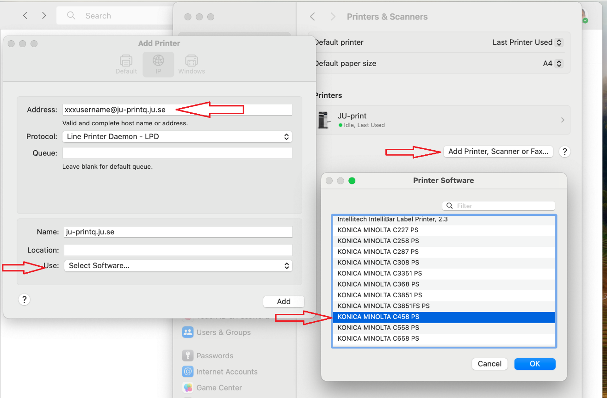
Protocol ”Line Printer Daemon – LPD”.
Vart det står Generic PostScript Printer, välj istället Select Software.
Markera ”KONICA MINOLTA C458 PS” i listan och klicka OK.

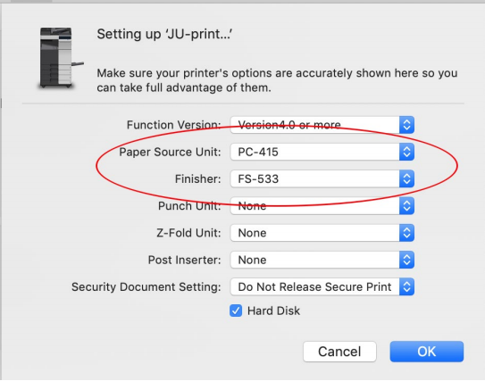
Ställ in Paper Source Unit PC-415 och Finisher FS-533.
Klicka OK.
Då ska du kunna välja denna skrivaren vid utskrifter

